花蓮縣花蓮市明義國民小學108學年度第一學期六年級自然科期末評量試卷
六年 班 號 ， 姓名： ， 家長簽名： ， 得分：

一、是非題：每題2分，共14分。
（ ）1.大地震發生時，保命的三步驟為「趴下、掩護、呼救」。
（ ）2.小咸懸吊長條狀磁鐵，發現磁鐵的N極會指向地理北極，由此可知北極的地磁為N極。
（ ）3.岩石可以分成三大類，分別為沉積岩、火成岩、變質岩，主要是由形成的方式來判斷的。
（ ）4.地球具有磁場，是因為地底下埋了一個非常大的磁鐵。
（ ）5.土壤遭受到汙染後，汙染物會經過循環而進入人類的體內造成疾病或死亡。
( )6.操作電磁鐵的實驗中，應該先裝上電池，再連接導線。
( )7.在大地震發生時會收到警報的簡訊，由此可知現在的技術已經可以預測地震了。

二、選擇題：每題2分，共20 分。
（ ）1.下列何者會改變地表的樣貌？
地震 河流沖刷 颱風下雨 以上皆會
（ ）2.下列關於電磁鐵起重機的敘述，何者錯誤？
使用磁力來搬運重物 切斷電源即可把重物放下
可以搬運所有材質的重物 磁力是暫時的
（ ）3.下列何者不是生活中電磁鐵的應用？
腳踏車 馬達 電話 電風扇
（ ）4.下列何者不是地震可能會帶來的災害？
海嘯 房屋傾斜 土壤液化 焚風
（ ）5.下列關於岩石的分類何者正確？
大理岩為變質岩 板岩為火成岩
花崗岩為沉積岩 石灰岩為變質岩
( )6.下列何者不是花崗岩中的礦物？
長石 硫磺 黑雲母 石英
( )7.指北針的指針箭頭指向北方的一端稱為
正極 N極 S極 負極
( )8.透過紗網篩選土壤可以知道土壤是多種物質混合而成， 下列何者非土壤的組成物質？
泥沙塑膠片小石子生物分解後的有機物質
( )9.漆包線是鍍漆的銅線，鍍上一層漆的最主要目的是？
美觀讓線變粗更有韌性絕緣。
( )10.由電磁鐵產生轉動的馬達是屬於下列哪種變化過程？
電力→動力→磁力 動力→電力→磁力
電力→磁力→動力 磁力→電力→動力

三、配合題：每格1分，共 36分。
1.小崇到溪床進行泛舟活動，從上游往下游前進時，沿岸看到的景色分別為何？請填入正確代號。
(A)有稜角的大石塊 (B)細小的泥沙 (C)鵝卵石 (D)河道漸寬 (E)河道最寬廣、平緩 (F)河道最狹窄、陡峭
(1)上游：（ ）、( )。
(2)中游：（ ）、( )。
(3)下游：（ ）、( )。

2.下列敘述是「磁鐵的特性寫A」，是「電磁鐵的特性寫 B」，是磁鐵和電磁鐵「共同特性寫C」。
（ ）(1)具有同極相斥，異極相吸的特性。
（ ）(2)讓指北針產生偏轉。
（ ）(3)磁力大小是固定的。
（ ）(4)磁力大小可以改變。
（ ）(5)能吸引鐵製品。
（ ）(6)通電時才具有磁性。
（ ）(7)磁極方向可以改變
（ ）(8)磁極方向不可以改變。

3.下列不同地形景色，請依據它形成的原因填入正確的代號。
A.河流侵蝕 B.河流堆積 C.海水侵蝕 D.海水堆積
（ ）(１)基隆河中的壺穴
（ ）(２)臺南市七股區的新浮崙汕
（ ）(３)宜蘭縣的蘭陽平原
（ ）(４)臺東縣長濱鄉的八仙洞

4. 澎湖縣推動綠蠵龜保育工作不遺餘力，公告每年的五月起至當年的十月底，禁止民眾進入保護區，避免影響綠蠵龜回到原來的棲地繁殖產卵，回答下列問題 :
( )(1)綠蠵龜是應用什麼方法辨別方向？
地磁 風向 聲納 指北針
( )(2)綠蠵龜能夠辨識方向是因為體內有?
電子晶片 電子導航 GPS 奈米級磁性粒子
( )(3)下列何者沒有和綠蠵龜體內一樣的辨別系統？
蜜蜂 鴿子 猴子 鮭魚
5.生活中充滿許多岩石與礦物做成的生活用品，請根據問題的情境，找出該情境利用的岩石或礦物來配對。
A.滑石 B.石膏 C.石墨 D.硫磺 E.石英 F.安山岩
( )(1)上課時老師使用粉筆寫黑板。
( )(2)學生使用鉛筆或是自動筆來寫作業。
( )(3)媽媽用爽身粉拍在小嬰兒的身上。
( )(4)泡溫泉時有時會聞到特殊的氣味。
( )(5)同學的手骨折了,醫生使用★★固定他的手。
( )(6)台灣廟宇建築中的石獅、龍柱等石雕。
( )(7)姊姊的項鍊上有許多五顏六色的水晶。

6. 小蓁、小昕、小玲製作電磁鐵通電後，都無法吸起迴紋針，討論後把可能的原因列出如下。
A.漆包線圈數 B.電池連接方式
C. 線圈內棒狀物材質 D.電池電力
(１)小蓁換一個新電池，發現電磁鐵通路就恢復了，由此可知小蓁不能吸起迴紋針的原因是（ ）（填代號）。
(２)小昕把線圈內的木棒換成鐵棒後，電磁鐵的通路就恢復了，所以小昕不能吸起迴紋針的原因是（ ）（填代號）。
（ ）(３)小玲 把上面四個項目都檢查了，但仍無法找出原因，她應該再檢查什麼項目？電池品牌 磁極方向 漆包線兩端的漆有沒有磨乾淨 指北針的位置。

7.流水的力量會使地表發生變化，當我們進行「流水實驗」會有什麼變化？回答下列問題。
 | 甲 | 乙 | 丙
鐵釘 | ˇ | ˇ | ╳
貝殼 | ˇ | ╳ | ╳
（ ）(１)土堆兩側的坡度不同，澆水後情形有什麼不一樣？兩側沒有差異 較平緩的一側，泥土流失較多
較陡峭的一側，泥土流失較多
（ ）(２)澆水量不同時，土堆的改變情形為何？
改變情形相同 水量小，較多泥沙被沖走
水量大，較多泥沙被沖走
（ ）(３)泥沙和石頭何者比較不容易被沖走？
泥沙 石頭 兩者都一樣容易被沖走
（ ）(４)澆水後，土堆表面出現溝紋是受到什麼作用？
侵蝕作用 搬運作用 堆積作用 光合作用。
(５)請舉出一個流水實驗對應到生活中的實際例子
( )

四、看圖回答問題：每格1分，共20分。
1.下圖是中央氣象局的地震報告，請依據報告回答問題。
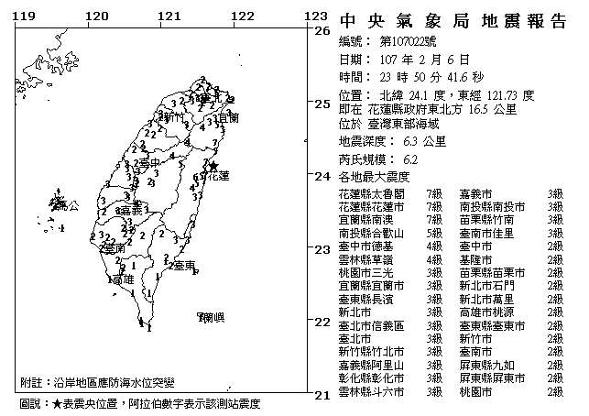
(１)這個地震是107年，編號第( 號)地震。
(２)地震深度是多少？（ ）
(３)地震規模有多大？（ ）
(４)花蓮市的震度為( )，合歡山的震度為( )。
(5)該地震的震央在何處？( )

2. ㄅ、ㄆ兩地位於河流兩岸，如下圖所示，請回答下列問題。
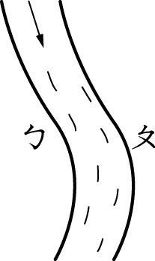
(1)ㄅ處為( )岸。(請填凹或凸)
(2)ㄆ處侵蝕作用（ ）沉積作用。
（填入大於、等於或小於）
(3)下列何者可能是數十年後此河流的河道變化？（圖中虛線代表新河道位置）
答：（ ）（請填甲、乙或丙）
(甲) 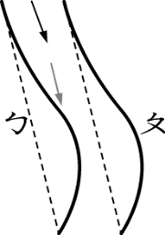 (乙) 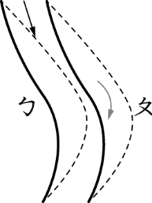 (丙) 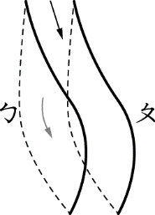

3.測試下面三種礦物的硬度結果如下表，ˇ代表礦物被刮出凹 痕，╳代表礦物上沒有凹痕。請根據結果回答問題。
(１)硬度比貝殼小的礦物是（ ）。
(２)將五種東西按照硬度由大至小排列：
( )＞（ 鐵釘 ）＞（ ）＞（ ）＞（ ）

4.請依據(圖一)通電電線所造成的指北針偏轉方向，判斷(圖二)、(圖三)中的電線在通電後指北針的偏轉情形：(填順、逆)
( 順 )時針偏轉  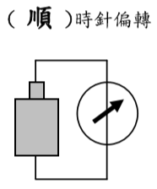  (圖一)導線在上 | ( )時針偏轉  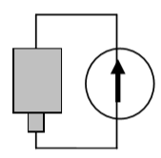  (圖二)導線在上 | ( )時針偏轉  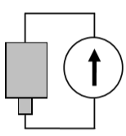  (圖三) 導線在下

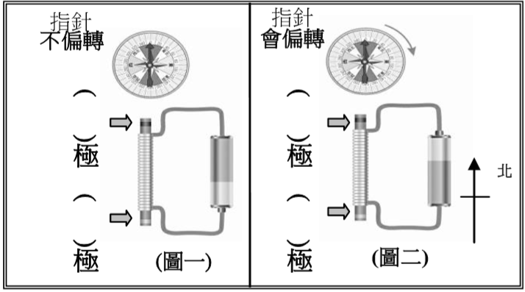
5.請依據線圈通電後對原本靜止時呈南北向的指北針造成的偏轉情形，回答(圖一)及(圖二)中對應的磁極(填N或S)
五、勾選題：每格1分，共10 分。
1.下列哪些方法可以增強電磁鐵的磁力﹖請打ˇ。
（ ）1. 線圈中不放東西
（ ）2. 在實驗過程中放入木棒
（ ）3. 減少漆包線的纏繞圈數
（ ）4. 增加漆包線的纏繞圈數
（ ）5. 連接串聯的電池

2.突然發生大地震了，下列做法，正確的打ˇ。
（ ）1.小遠為了趕快逃命，從十樓坐電梯到一樓。
（ ）2.小安帶了平時準備的緊急避難包，裡面有水、糧食 與哨子…等。
（ ）3.小霖慌張的尖叫四處逃竄
（ ）4.小佑在搖晃停止後關閉了所有的電源、火源、避免發生火災。
（ ）5.小勳在搖晃停止後打開大門，避免門框變形而無法逃跑。

【恭喜寫完囉～請再多檢查幾次，
題目再看清楚做最後確認喔～】
新年快樂～開心放寒假

